Администрация муниципального образования «Город Астрахань»
ПОСТАНОВЛЕНИЕ
24 мая 2017 года № 3181
«О внесении изменений в постановление администрации
муниципального образования «Город Астрахань»
от 18.12.2015 № 8914»
В соответствии с Федеральным законом «Об общих принципах организации местного самоуправления в Российской Федерации», Уставом муниципального образования «Город Астрахань», Порядком разработки, утверждения, реализации и оценки эффективности муниципальных программ муниципального образования «Город Астрахань», утвержденным постановлением администрации муниципального образования «Город Астрахань» от 09.06.2015 № 3626 «Об утверждении Порядка разработки, утверждения, реализации и оценки эффективности муниципальных программ муниципального образования «Город Астрахань», с дополнениями и изменениями, внесенными постановлениями администрации муниципального образования «Город Астрахань» от 26.02.2016 № 1125, от 07.02.2017 № 752, распоряжением администрации муниципального образования «Город Астрахань» от 27.05.2015 № 607-р «Об утверждении Перечня муниципальных программ муниципального образования «Город Астрахань», с изменениями, внесенными распоряжениями администрации муниципального образования «Город Астрахань» от 21.03.2016 № 193-р, от 21.10.2016 № 1534-р, ПОСТАНОВЛЯЮ:
1. Внести в постановление администрации муниципального образования «Город Астрахань» от 18.12.2015 № 8914 «Об утверждении муниципальной программы муниципального образования «Город Астрахань» «Охрана окружающей среды», с изменениями, внесенными постановлениями администрации муниципального образования «Город Астрахань» от 28.03.2016 № 1969, от 14.07.2016 № 4638, от 24.11.2016 № 8064, от 30.12.2016 № 8956, от 11.04.2017 № 2116 (далее - Постановление), следующие изменения:
1.1. В паспорте муниципальной программы (далее - Программа) муниципального образования «Город Астрахань» «Охрана окружающей среды», утвержденной Постановлением, в графе «Объемы и источники финансирования программы», в разделе 6 «Ресурсное обеспечение муниципальной программы» цифру «141 398 560,72 руб.» заменить на цифру «122 502 242,72 руб.», цифру «140 152 400,72 руб.» заменить на цифру «121 256 082,72 руб.», цифру «23 874 878,00 руб.» заменить на цифру «4 978 560,00 руб.».
1.2. Приложения 1 и 2 к Программе признать утратившими силу.
1.3. Приложения 1 и 2 к настоящему постановлению администрации муниципального образования «Город Астрахань» считать приложениями 1 и 2 к Программе соответственно.
2. Управлению информационной политики администрации муниципального образования «Город Астрахань»:
2.1. Опубликовать настоящее постановление администрации муниципального образования «Город Астрахань» в средствах массовой информации.
2.2. Разместить настоящее постановление администрации муниципального образования «Город Астрахань» на официальном сайте администрации муниципального образования «Город Астрахань».
3. Управлению контроля и документооборота администрации муниципального образования «Город Астрахань»:
3.1. Внести соответствующие изменения в поисково-справочную систему распорядительных документов администрации муниципального образования «Город Астрахань».
3.2. Направить настоящее постановление администрации муниципального образования «Город Астрахань» в государственно-правовое управление администрации Губернатора Астраханской области для включения в регистр муниципальных нормативных правовых актов в установленный законом срок.
3.3. В течение 10 дней после дня принятия настоящего постановления администрации муниципального образования «Город Астрахань» направить его в прокуратуру города Астрахани для проведения антикоррупционной экспертизы и проверки на предмет законности.
4. Настоящее постановление администрации муниципального образования «Город Астрахань» вступает в силу с момента его официального опубликования.
5. Контроль за исполнением настоящего постановления администрации муниципального образования «Город Астрахань» возложить на заместителя главы администрации муниципального образования «Город Астрахань» В.Ю. Корженко.
И.о. главы администрации
С.Б. Агабеков

Приложение 1 к постановлению администрации муниципального образования «Город Астрахань» от 24.05.2017 № 3181
Приложение 1 к муниципальной программе муниципального образования «Город Астрахань»
«Охрана окружающей среды»
Перечень программных мероприятий, показателей (индикаторов) и результатов муниципальной программы
муниципального образования «Город Астрахань» «Охрана окружающей среды»
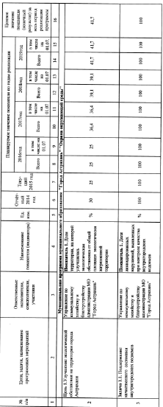
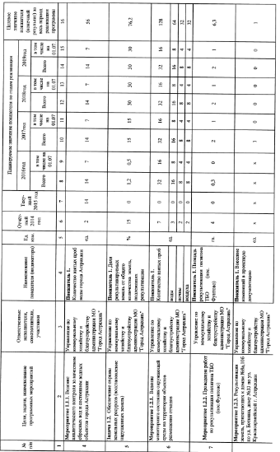

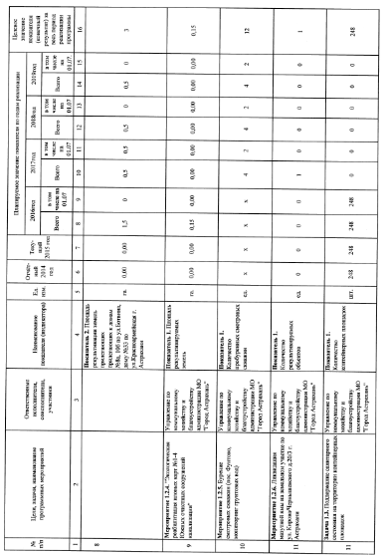

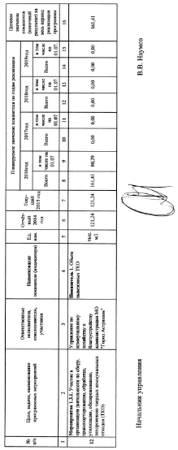

Приложение 2 к постановлению администрации муниципального образования «Город Астрахань» от 24.05.2017 № 3181
Приложение 2 к муниципальной программе муниципального образования «Город Астрахань» «Охрана окружающей среды»
Распределение расходов на реализацию муниципальной программы муниципального образования «Город Астрахань»
«Охрана окружающей среды»
